Государственное автономное образовательное учреждение

высшего образования Ленинградской области **ЛЕНИНГРАДСКИЙ ГОСУДАРСТВЕННЫЙ УНИВЕРСИТЕТ ИМЕНИ**

**А. С. ПУШКИНА**

Колледж

**Отчет**

**по производственной практике**

Модуль (код и наименование):

ПМ.04 Обеспечение проектной деятельности

Индекс и наименование практики:

ПП.04.01 Производственная практика (по профилю специальности)

Выполнил:

Обучающийся: Дорошенко В.Е

Специальность: 09.02.05 «Прикладная информатика (по отраслям)»

Номер зачётной книжки: 202009-К30

Курс 4 Группа С7120К

Преподаватель: Бокучава Т.П

Оценка:

Дата

Подпись

Санкт-Петербург

2023

**ОГЛАВЛЕНИЕ**

Введение 3

Описание предприятия 4

Глава 1 изучение мультемедийных технологий в проектировании графической состовляющей веб-приложений/веб-сайтов на примере по “figma” 5

Глава 2 вёрстка части проекта на чистом языке html и css используя подготовленый дизайн макет на базе по “figma”, и его размещение на аккаунте в github pages 9

Заключение 18

Список использованых источников 19

# **ВВЕДЕНИЕ**

﻿Практика это одна из важнейших составляющих профессиональной подготовки специалистов. Производственная практика (по профилю специальности) направлена на то, чтобы перенести полученные знания и умения из области теории в область повседневной профессиональной деятельности, на развитие навыков вёрстки и применения сторонних фрейм ворков. Практика должна помочь студенту глубже осознать правильность осуществления своего профессионального выбора, проверить усвоение теоретических знаний, полученных B процессе учёбы, определить профессионально важные качества будущей специальности.

Целями производственной практики являются:

* изучить мультимедийные технологии в проектировании графической составляющей веб-приложений/веб-сайтов на примере ПО "Figma";
* используя подготовленный дизайн макет на базе ПО "Figma"; сделать

верстку части проекта на языке HTML и CSS и разместить на своём аккаунте в Github pages;

* реализовать адаптацию под маленький экран в точном соответствии с дизайн-макетом.
* реализовать интерактивное поведение элементов управления кнопки/ссылки при наведении и нажатии.
* рекомендуется приминение инструмента flexbox и grid, допускается приминение фреймворка “bootstrap”

Для прохождения производсвтенной практики (по профилю специальности) было выбрана организация ООО "ОП "ПРИОРИТЕТ".

Практика проходила по адресу: 188800, Ленинградская область, Выборгский район, город Выборг, Приморская ул., д.32.

# **ОПИСАНИЕ ПРЕДПРИЯТИЯ**

Базой практики выступает организация ООО "ОП "ПРИОРИТЕТ"

"ОП "ПРИОРИТЕТ" было зарегистрировано в 2002 году. Занимается 4 видами деятельности: Производство электромонтажных работ, Деятельность систем обеспечения безопасности, Деятельность по расследованию. Основная -Деятельность охранных служб.

Целью создания и деятельности "ОП "ПРИОРИТЕТ" является охрана имущества в Выборге и Выборгском районе.

Основными задачами деятельности "ОП "ПРИОРИТЕТ" являются:

подготовка сотрудников физической и технической подготовке,

пультовая охрана, физическая охрана, и охрана мероприятий.

Директор - Уксусов Сергей Анатольевич

Учредитель – Войтко Анастасия Николаевна

Адрес. 188800, Ленинградская область, Выборгский район, город Выборг, Приморская ул., д.32

Web-сайт https://охранавыборг.рф

Электронный адрес : opprioritet@mail.ru

Номер телефона: +78127003252

# **ГЛАВА 1 ИЗУЧЕНИЕ МУЛЬТЕМЕДИЙНЫХ ТЕХНОЛОГИЙ В ПРОЕКТИРОВАНИИ ГРАФИЧЕСКОЙ СОСТОВЛЯЮЩЕЙ ВЕБ-ПРИЛОЖЕНИЙ/ВЕБ-САЙТОВ НА ПРИМЕРЕ ПО “FIGMA”**

Графические редакторы и программы для 3D моделирования – это инструменты любого веб-дизайнера. При выборе играет роль не только простота и сложность их работы , но и возможное наличие пллатной подписки тоже может играть значительную роль при выборе програмного обеспечения. Поэтому при выборе приложения веб-дизайнеры зачастую остаются на бесплатном графическом редакторе, который появился недавно и спустя пару лет стал одним из самых популярных у дизайнеров.

* Графический редактор для создания прототипов сайтов и приложений.

Над проектом одновременно могут работать несколько человек, можно выдовать доступ на редоктирование или комментирование.

* Figma обычно создают прототипы сайтов и приложений, растровую и, векторную графику, рисуют элементы интерфейса. Ещё здесь для сайтов тильды: есть возможность импортировать дизайн.

Макет сайта для производственной практики также создавался в Figma, макет сайта представлен на рисунках 1 - 3:

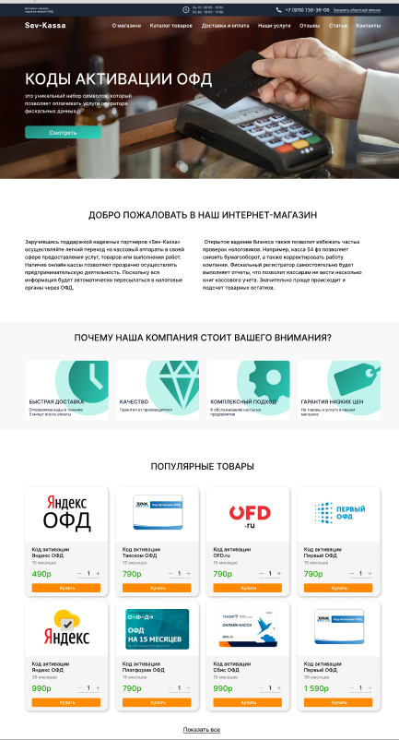

Рисунок 1 - Макет сайта в Figma

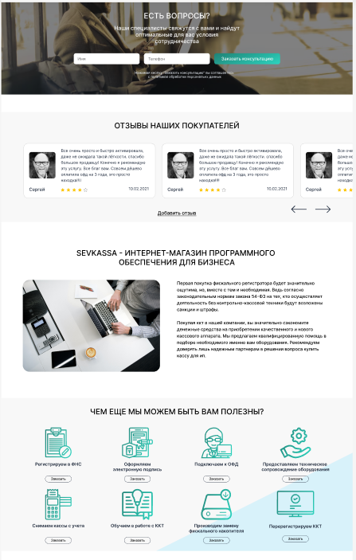

Рисунок 2 - Макет сайта в Figma

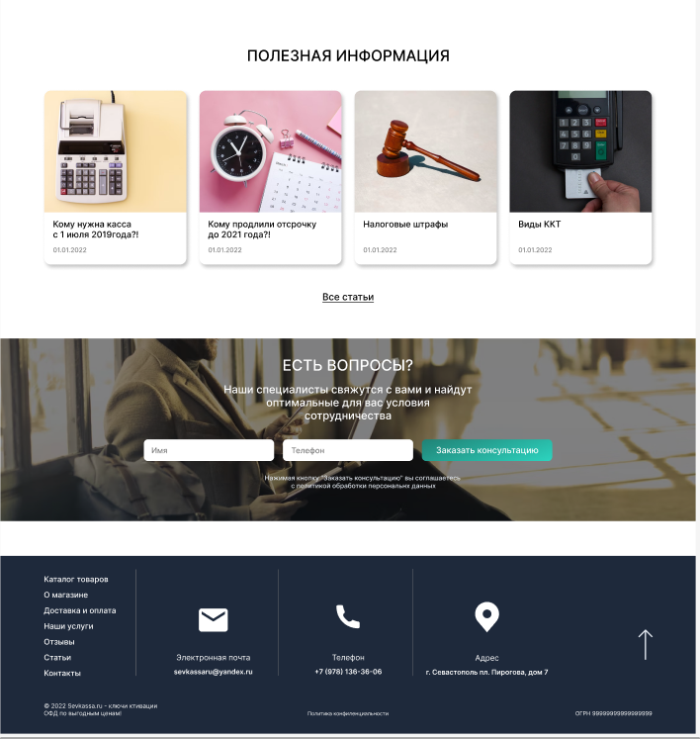

Рисунок 3 - Макет сайта Figma

GitHub – это облачная платформа для хостинга IT-проектов и совместной разработки, под капотом которой находится популярная система контоля версий Git, а также полноценная сеть для разработчиков.

В GitHub можно найти кучу open sourse проектов на разных языках програмирования и поучаствовать в них, подглядывать в открытых проектах интерестные архитектурные решения, смотреть как опытные разработчики пишут код и скачивать огромное количество полезных и бесплатных инструментов для разработки.

GitHub Pages – это бесплатный хостинг для статичных файлов. Это бесплатный хостинг с открытой структурой. Это значит, что загрузить туда свои файлы может кто угодно, и любой может посмотреть все загруженые файлы проекта.

# **ГЛАВА 2 ВЁРСТКА ЧАСТИ ПРОЕКТА НА ЧИСТОМ ЯЗЫКЕ HTML И CSS ИСПОЛЬЗУЯ ПОДГОТОВЛЕНЫЙ ДИЗАЙН МАКЕТ НА БАЗЕ ПО “FIGMA”, И ЕГО РАЗМЕЩЕНИЕ НА АККАУНТЕ В GITHUB PAGES**

Инструменты разработки поставляются вдесятках форм, включая компиляторы, компоновщики, ассемблеры, откладчики, дизайнеры графического интерфейса и инструменты анализа производительности. Правильно подобраный инструмент может значительно повысить производительность и помочь легко поддерживать рабочий процесс проекта. Одним из самых простых программных средств является редактор исходного кода, котрый используется повсеместно и непрерывно. В основном это программа текстового редактора, предназначеная для написания и редактирования программного кода.

Написание кода сайта происходило в редакторе Visual Studio Code.

Visual Studio Code – редкатор исходного кода, разработаный Microsoft для Windows, Linux и MacOS. Позиционируется как «лёгкий» редактор кода для кроссплатформенной разработки веб-сайтов и облачных приложений.

Код сайта, написаный в VS Code, представлен на рисунках 4-6

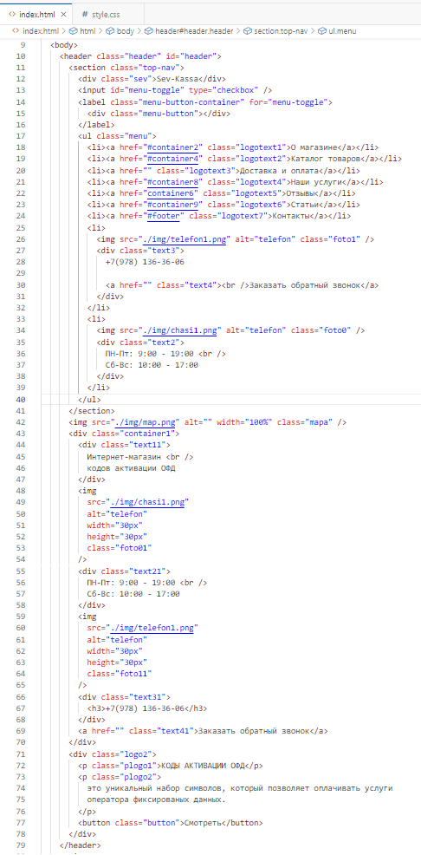

Рисунок 4 - Header сайта

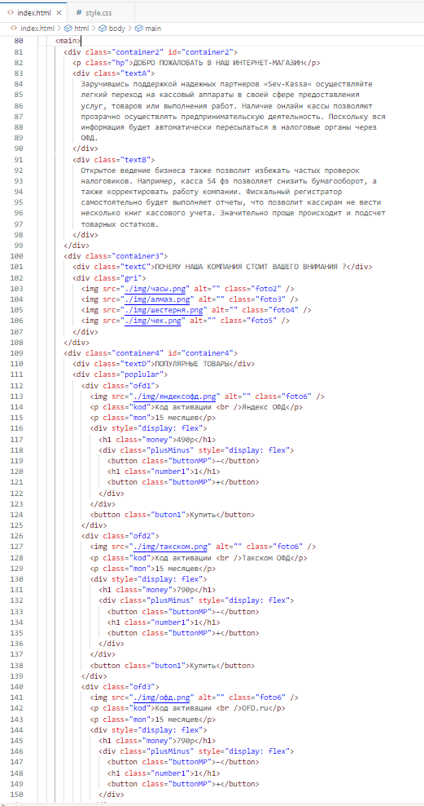

Рисунок 5 - Main сайта

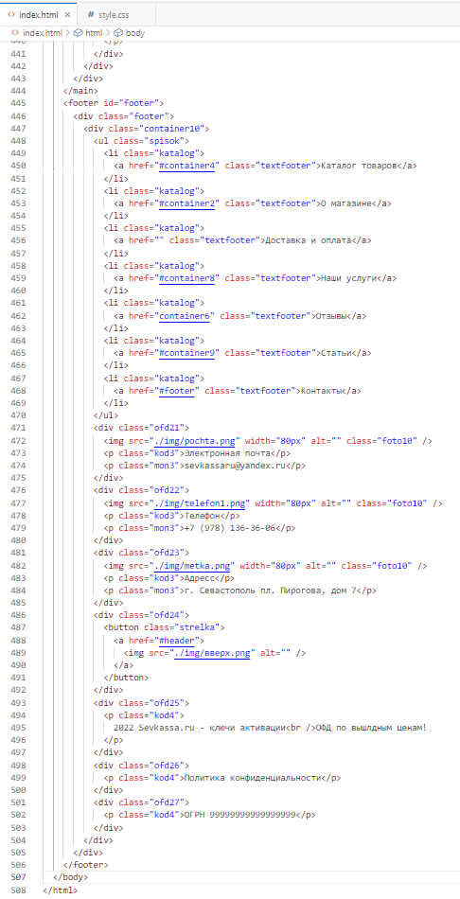

Рисунок 6 - Footer сайта

Итоговый результат вёрстки сайта представлен на рисунках 7-15:

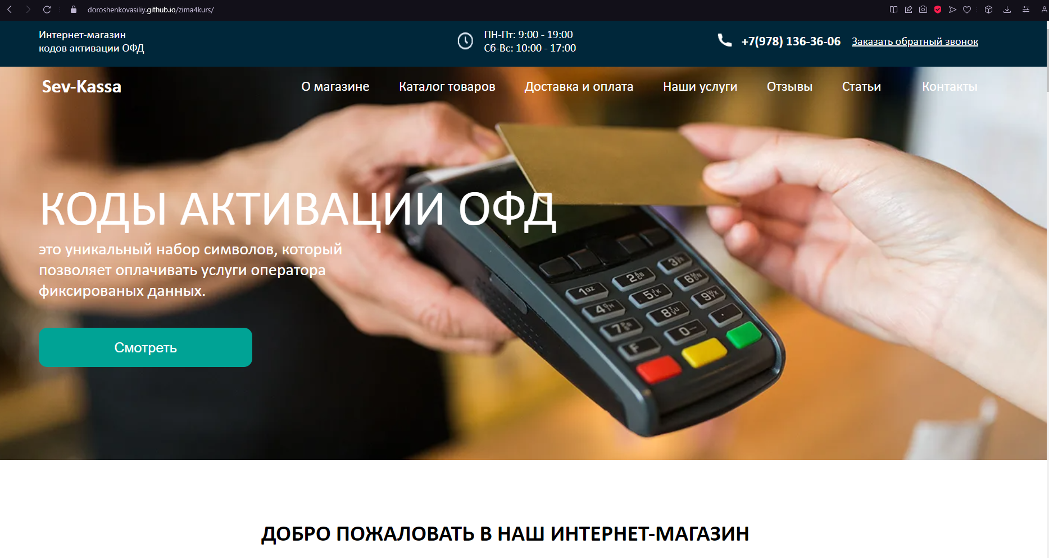

Рисунок 7 - Итоговый результат вёрстки сайта

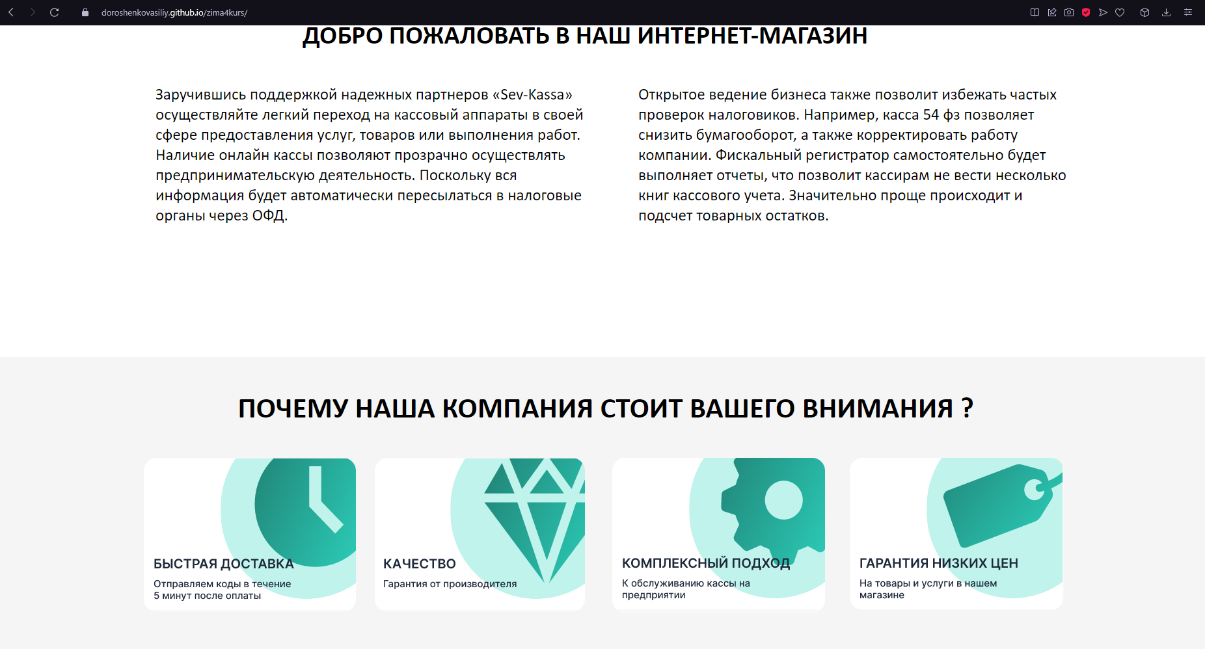

Рисунок 8 - Итоговый результат вёрстки сайта

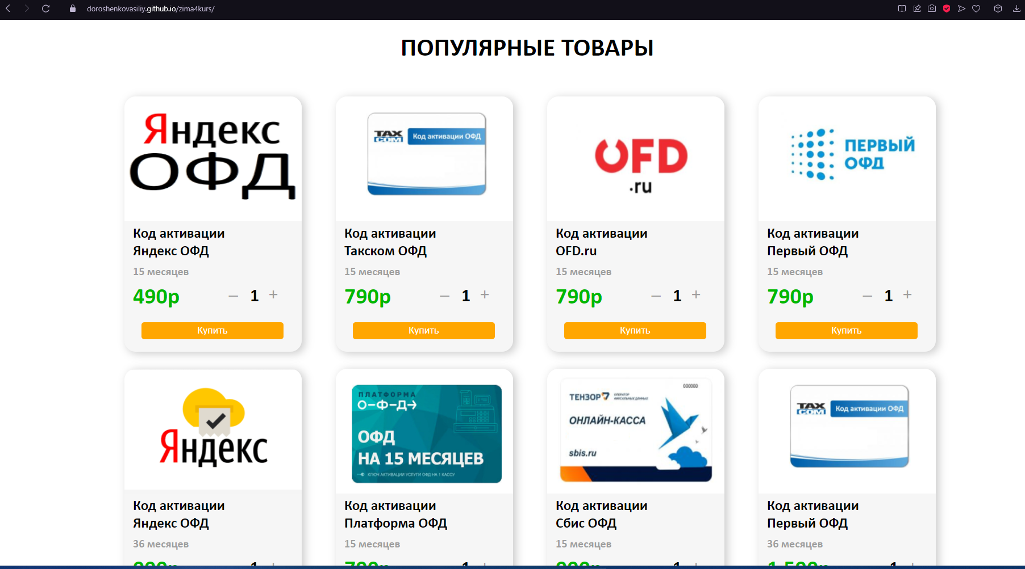

Рисунок 9 - Итоговый результат вёрстки сайта

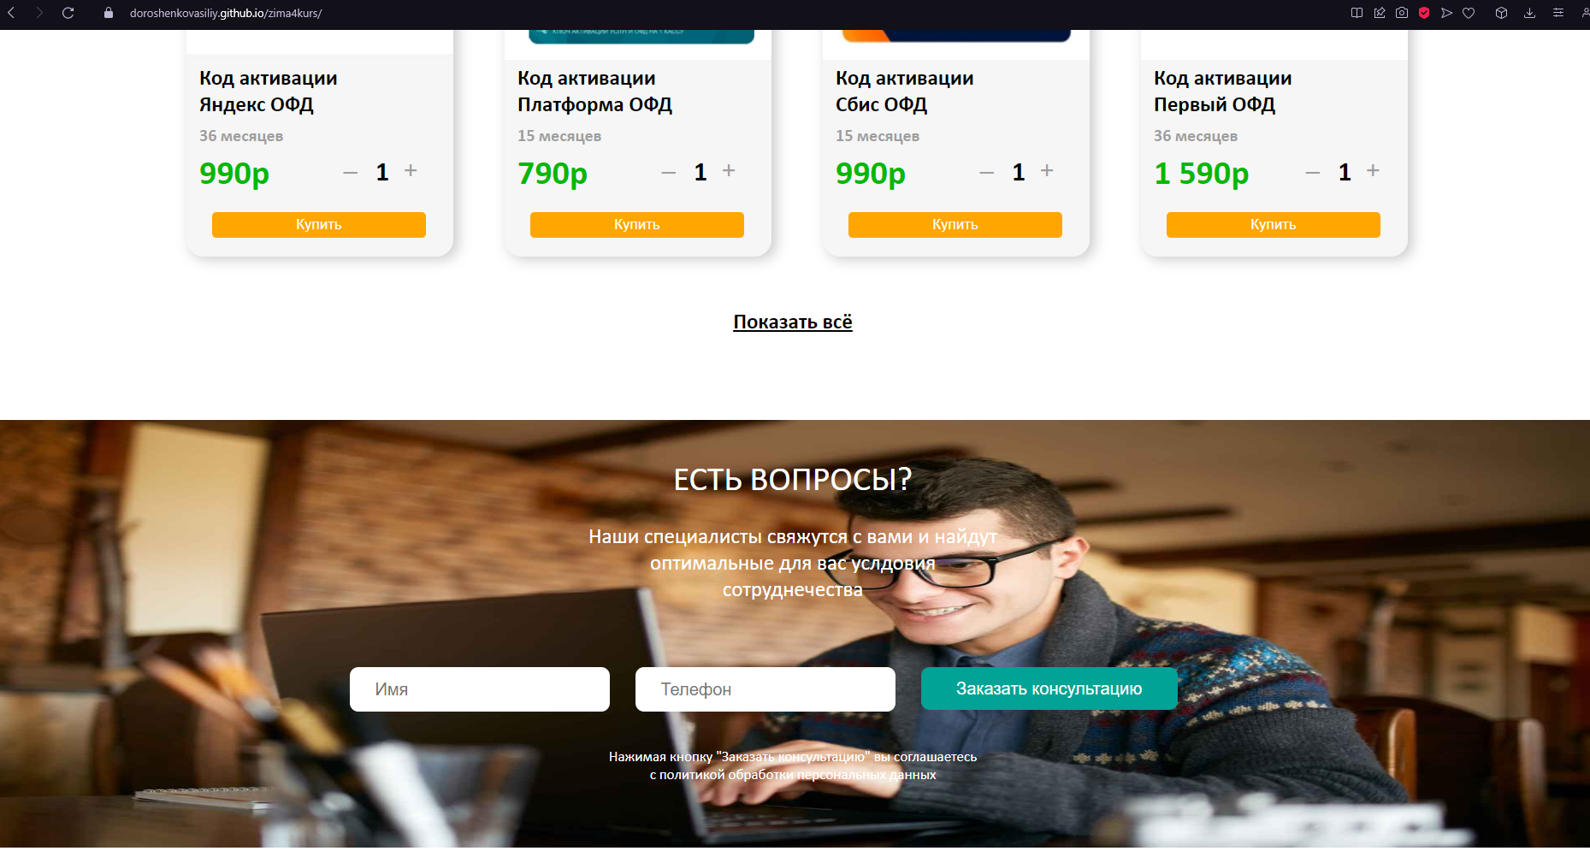

Рисунок 10 - Итоговый результат вёрстки сайта

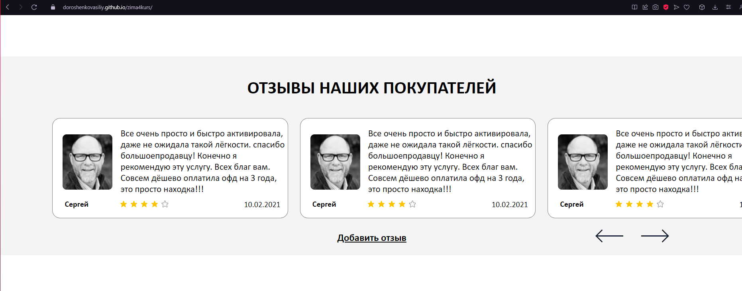

Рисунок 11 - Итоговый результат вёрстки сайта

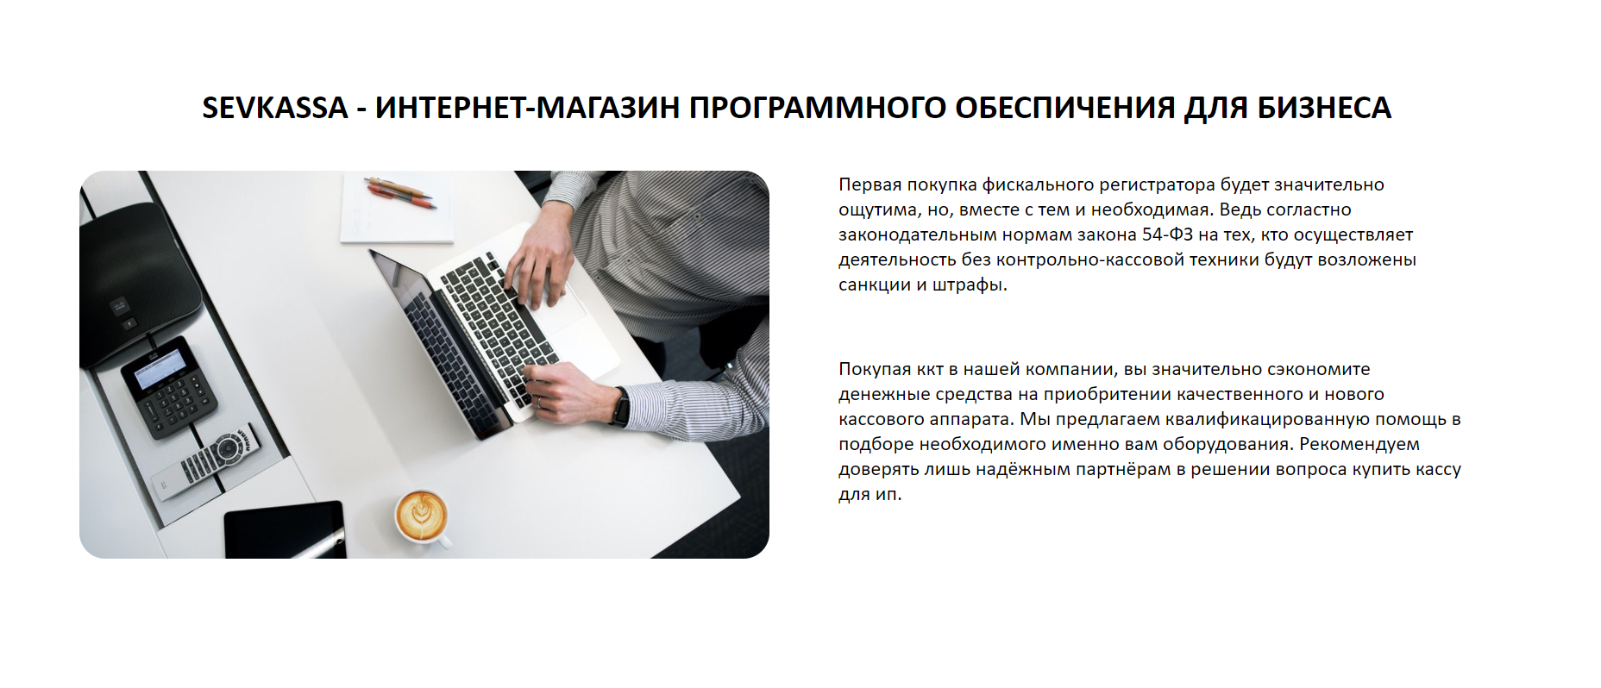

Рисунок 12 - Итоговый результат вёрстки сайта

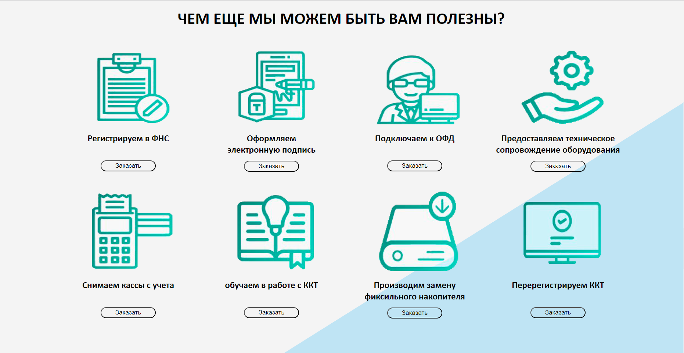

Рисунок 13 - Итоговый результат вёрстки сайта

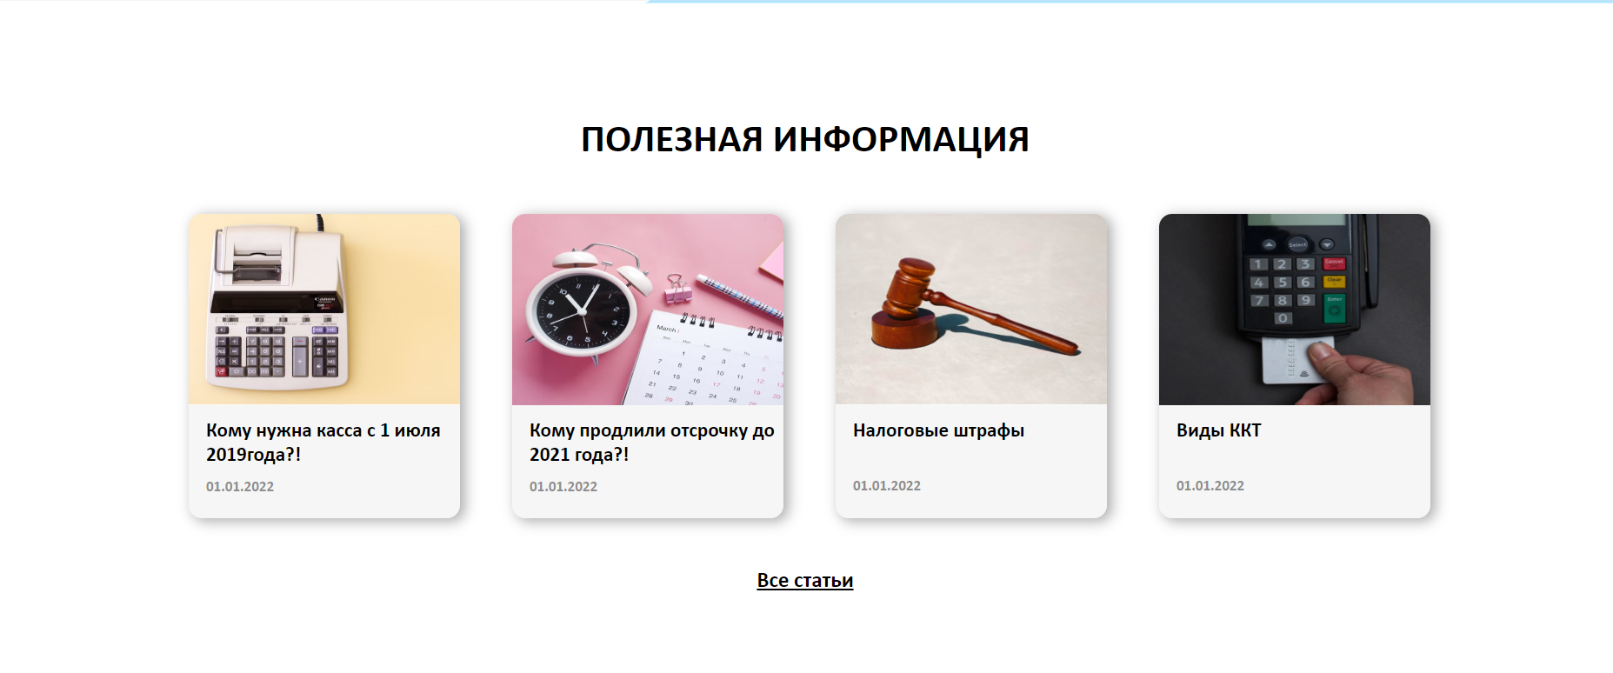

Рисунок 14 - Итоговый результат вёрстки сайта

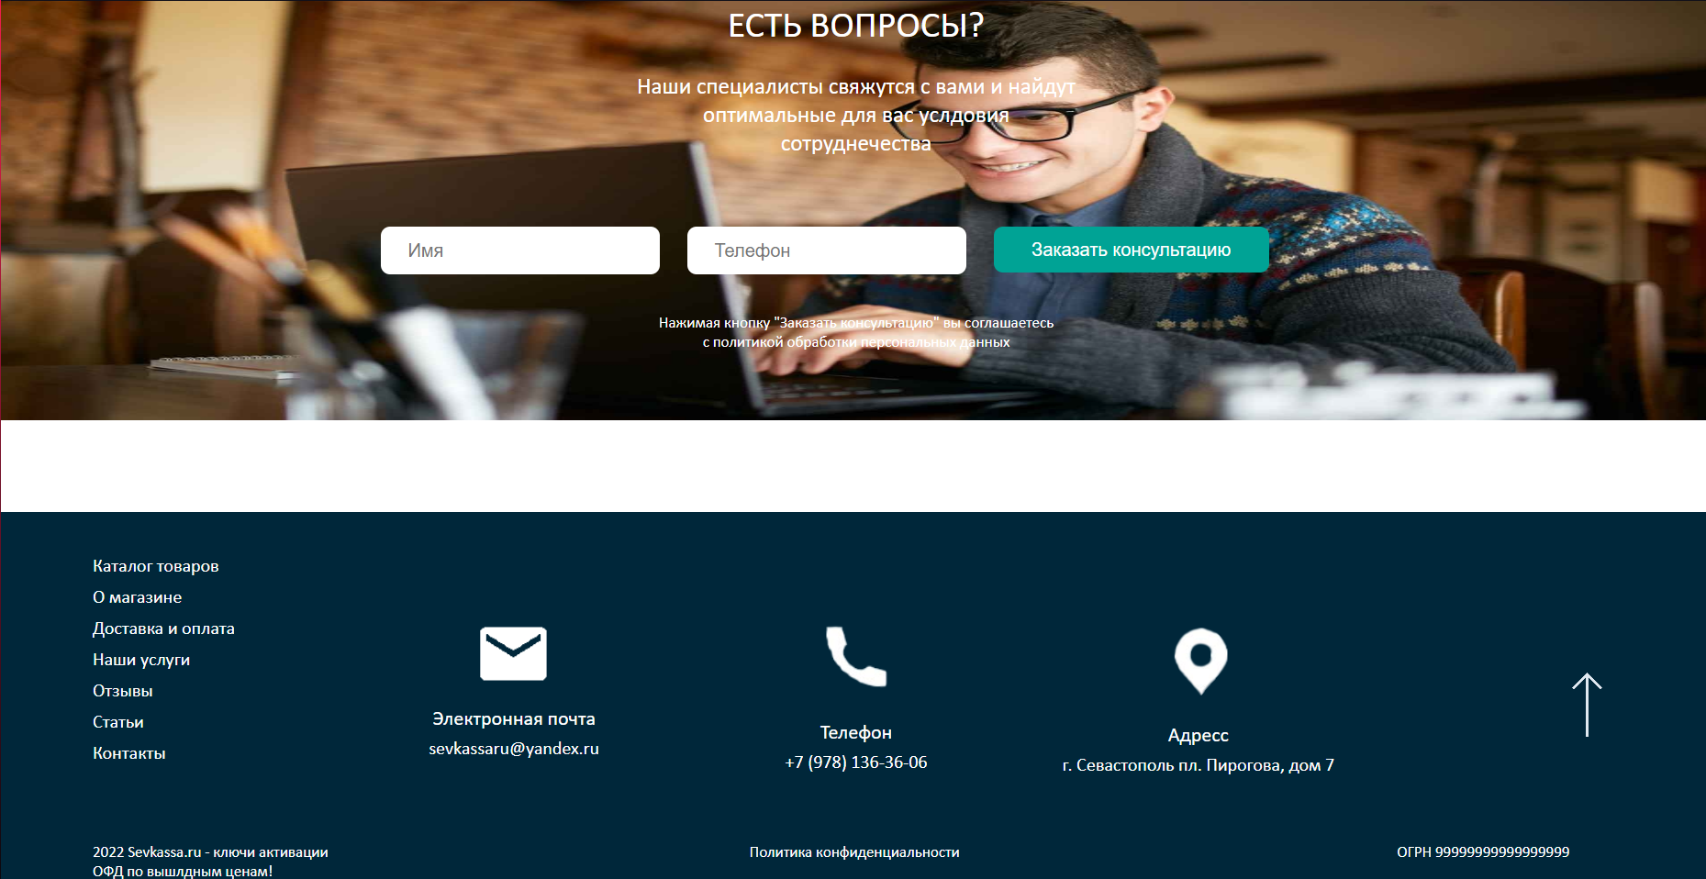

Рисунок 15 - Итоговый результат вёрстки сайта

Код сайта написаный на языке HTML и CSS размещён на GitHub Pages и представлен на рисунке 16:

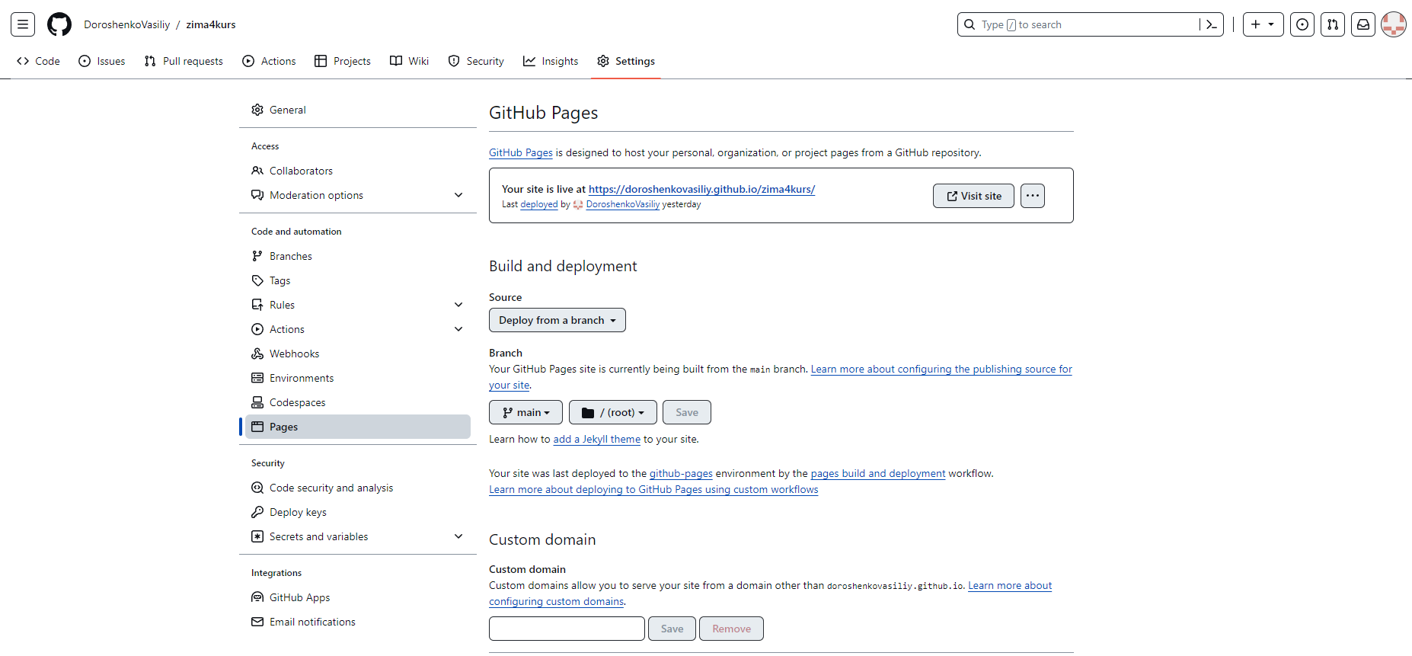

Рисункок 16 - GitHub Pages

# **ЗАКЛЮЧЕНИЕ**

Пройдя производственую практику, получены следущие практические умения:

* Проектирование графической состовляющей веб-приложений/веб-сайтов на платформе “Figma”.
* Осуществление вёрстки подготовленого макета на платформе “Figma”, на языке HTML и CSS и размещение в GitHub Pages.
* Реализация адаптации под маленькие экраны в точном соответствии с дизайн-макетом.
* реализация интерактивноного поведение элементов управления кнопки/ссылки при наведении и нажатии.

# **СПИСОК ИСПОЛЬЗОВАНЫХ ИСТОЧНИКОВ**

1. Трофимов В. В. Информатика в 2 т. Том 1: Учебник для СПО/ В. В.

Трофимов; под ред. В. В. Трофимова. — 3-е изд. перераб. и доп. = М. Издательство Юрайт, 2018. — 553 с. — (Серия: Профессиональное образование).

* Режим доступа:http://www.biblio-online.ru/ (дата обращения 20.12.2023)

2. Трофимов В. В. Информатика в 2 т. Том 2: Учебник для СПО/ В. В. Трофимов; отв. ред. В. В. Трофимов. — 3-е изд, перераб. и доп. = М. Издательство Юрайт, 2018. — 406 с. — (Серия: Профессиональное образование).

* Режим доступа:http://www.biblio-online.ru/ (дата обращения 21.12.2023)

3, Селезнев В. А. Компьютерная графика: Учебник и практикум для СПО/ В, А. Селезнев, С. А. Дмитроченко, — 2-е изд,, испр. и доп. = М.: Издательство Юрайт, 2018. — 218 с. — (Серия: Профессиональное образование).

* Режим доступа:http://www.biblio-online.ru/ (дата обращения 22.12.2023)

4. Глотова М. Ю. Математическая обработка информации: Учебник и

практикум для СПО! М. Ю. Глотова, Е. А. Самохвалова. — 2-е изд., испр. и доп. — М: Издательство Юрайт, 2018. — 347 с. — (Серия: Профессиональное

Образование )

* Режим доступа:http://www.biblio-online.ru/ (дата обращения 23.12.2023)

5. ЭБС Университетская библиотека онлайн. Режим доступа: http://www.biblioclub.ru/ (дата обращения 24.12.2023)

6. ЭБС Юрайт. Режим доступа: http://www.biblio-online.ru/ (дата обращения 24.12.2023)

7. ЭБС IPRbooks. Режим доступа: <http://www.iprbookshop.ru/> (дата обращения 26.12.2023)